BÚSQUEDA A CIEGAS E INFORMADA

BÚSQUEDA DEL ESPACIO PROBLEMA

BÚSQUEDA A CIEGAS:
- profundidad vs Amplitud
- profundidad Iterativa – Bidireccional
- Taller 2-2: Ejemplo búsqueda a ciegas

BÚSQUEDA CON INFORMACIÓN
-función Heurística y función de Costo
-métodos de escalada
- “best fir st” – costo uniforme – A*
-Taller 2-3: Ejemplo búsqueda con información
~~~~~~~~~~~~~~~~~~~~~~~~~~~~~~~~~~~~~~~~~~~~~~~~~~~~~~~~~~~~~~~~

BÚSQUEDA DEL ESPACIO PROBLEMA

PROBLEMÁTICA:
-El espacio es demasiado grande para una representación explicita, ademas no es necesario considerarlo completamente para solucionar el problema.
- Representar gráficamente solo la parte del espacio de los estados que se deben considerar para resolver el problema

ÁRBOL DE BÚSQUEDA:

Nodos = Estados
Raíz del Árbol = Estado Inicial
Uniones(Arcos) = Operadores

Expandir un nodo conocido → Generar estados sucesores
¿Qué estado/nodo expandir? → Estrategia de Búsqueda

Árbol → Evitar ciclos de diseño

Nodos conocidos que esperan ser expandidos forman la frontera.


BÚSQUEDA A CIEGAS:
- No requiere conocimiento específico del problema: la definición básica del problema es suficiente.
-Búsqueda No informada / Búsqueda de Fuerza Bruta.

Estrategias de búsqueda a ciegas:
- Profundidad, Profundidad iterativa
-Amplitud
-Bidireccional

BÚSQUEDA EN PROFUNDIDAD
- Recorrido por ramas: Exploración EXHAUSTIVA de una rama. Aparecen callejones sin salida.
- BackTracking: Si se llega a un estado y no hay solución, entonces regresar hasta el último nodo con alternativas.
- Características: No siempre es óptimo , Es completo si no hay ramas infinitas, No requiere mucha memoria pues se maneja una única lista para evitar ciclos y almacenar la solución.

BÚSQUEDA EN AMPLITUD
- Recorrido por niveles: Se recorren primero todos los hijos, luego todos los nietos , etc. No hay callejones sin salida por lo que NO requiere BackTracking
- Características: Siempre es óptimo, Es completo (garantiza encontrar la solución cunado existe), PERO requiere mucha memoria; se requiere una lista por cada nodo abierto

BÚSQUEDA EN PROFUNDIDAD ITERATIVA
- Basado en Profundidad Limitada: Se exploran las ramas hasta un nivel máximo establecido.
- Método iterativo: Si para una profundidad dada no hay solución, se aumenta en 1 la profundidad y se lanza nuevamente la búsqueda
- Característica; Siempre es optimo, Completo, Requiere poca memoria , PERO tiene un overhead razonablemente alto ( repite muchas veces lo mismo).

BÚSQUEDA BIDIRECCIONAL
- Estrategia: Simultáneamente buscar hacia adelante desde en nodo inicial y de para atrás desde el nodo final. Se detiene cuando las dos búsquedas se encuentren en el medio. Reducir el factor de ramificación.
- Requerimientos especiales: Debe estar en la capacidad de saber si un nodo GENERADO ya fue generado por la otra búsqueda. Debe predefinir predecesores así como sucesores
- Variantes Especiales: ¿Qué pasa si hay muchos estados objetivo?, ¿Qué tipo de búsqueda se debe implementar en cada parte?
------------------------------------------------------------------------------
TALLER 2-2:
Problema del robot Aspiradora
A partir del análisis y modelo desarrollado en el taller 2-1, problema del robot aspiradora, realice la simulación de cómo se desarrollarían la búsqueda en profundidad y en amplitud.
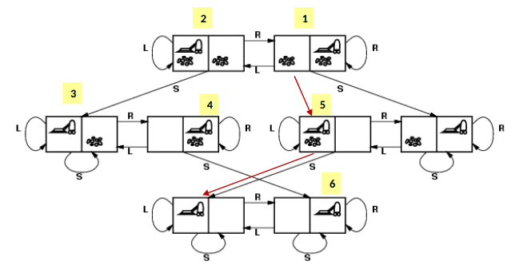

BÚSQUEDA CON INFORMACIÓN
FUNCIÓN HEURÍSTICA →
h(Ni) Ni=estado/nodo i
- La función heurística busca estimar que tan bueno es en nodo i para llegar hasta el estado final EF.
- Es una estimación intuitiva basada en experiencia.
- Normalmente se quiere medir la distancia más corta de N hasta EF

heuristica: conocimiento especifico del dominio del problema + “ayuda a reducir el esfuerzo esperado

h(Ni) Ni=estado/nodo i
función heuristica: Quiere reducir el camino desde en nodo actuall hasta el EF, por lo que evalua la viabilidad de expandir el nodo actual.
- Número de piesas en posciion no correspondiente , distancia de Manhatan

metodos de escalada: Métodos para decidir cuando detenerse en base a la función heuristica.Se esta en el nodo actual y se quiere decidir con la funcion heuristica si expandirse o terminar y devolverse a otro nodo.
Escalada Simple: Se expande el nodo a algun posible hijo, luego se compara las heuristicas de ambos nodos y si la heuristica del nodo hijo es desfavorable con respecto a su nodo padre, entonces se termina y se devuelve a otro nodo.
Escalada con Gradiente: Se compara el nodo actual con el de todos sus hijos, si existe alguno mejor entonces se expande, de lo contrario se termina.

Problema de MINIMOS locales:
- Atrapado en callejones sin salida
- backtracking – salto aleatorio

algoritmo BEST FIRST:
Se basa en generar todos los hijos del nodo actual y agregarlos a la lista de nodos por explorar. Seleccionar al mejor nodo con mejor heuristica. Si no hay más nodos por explorar entonces no hay solución.
- No siempre es optimo (pero si es guiado por heuristica)
- Completo
- Requiere mucha memoria
- No hay minimos locales
FUNCIÓN COSTO
g(EI,Ni) Ei= Estado inicial, Ni= Nodo i
Calcular que tan costoso ha sido el camino para llegar a Ni desde Ei
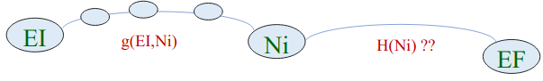
algoritmo COSTO UNIFORME:
Se basa en generar todos los hijos del nodo actual y agregarlos a la lista de nodos por explorar. Seleccionar al de menor costo. Si no hay más nodos por explorar entonces no hay solución.
- Si es optimo (NO guiado por heuristica)
- Completo
- Requiere mucha memoria
- No hay minimos locales

algoritmo A*:
-Similar Best First y Costo Uniforme
- Funcion compuesta: f(costo) + g(heuristica) = h(A*)
-Es guiado por heuristica y es optimo
-Completo
-Requiere mucha memoria
- NO hay MINIMOS locales

Como una b p per con heuri

tengo un padre, miro mi primer hijo
yo miro si el nodo hijo tiene mejor heuristica me voy por ahi y continuo
si la heuristica no es mejor, entonces genero otro hijo

: algoritmo genético: utiliza funciones metaheuristicas (heuristicas genericas) : basada en la teoria de la evolucion, de la selección natural.
heuristicas-→ Dependen extrictamente del problema

Genero una lsita de ciudades a visitar, y genero otra y otra, hasta tener un tamaño de poblacion determinado. Por ejemplo 100. Para cada generacion miro los mejores, que tan adaptables son ellos para cada selección, introduzco alguna mutacion y voy para la siguiente,

Hasta que llego a una generacion en la cual tengo los mejores de los mejores listas

